苏州大学普通物理（一）下课程（18）卷参考答案 共2页
院系 理、工、材料 专业

一、填空：（每空2分，共40分）
1、2.48mm 2、6.79m
3、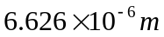 4、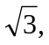 30°
5、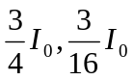 6、436m/s,402m/s,356m/s
7、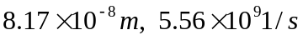 8、10000J, 0.6s
9、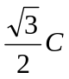 10、9.93×10⁻¹⁹J,3.31×10⁻²⁷kg·m/s
11、5300K 12、5.25×10⁻²⁷J
13、a/2

二、计算题：（每小题10分，共60分）
1、
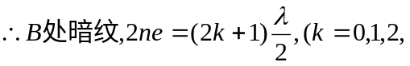……)
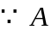处为明纹
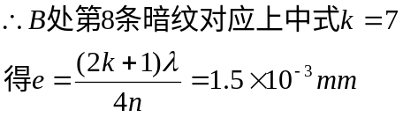
2、解：（1）由光栅方程 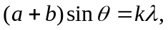
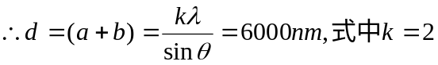
（2）由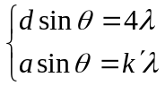 得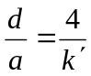
第4级缺级，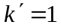则有最小宽度
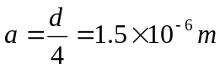
（3）当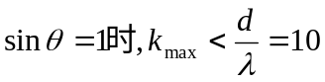
∴明条纹有k=0，±1，±2, ±3, ±5, ±6, ±7, ±9,共15条。
3、解：（1）标准状态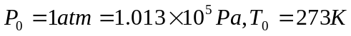
由理想气体状态方程式 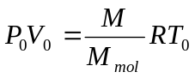
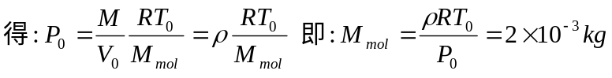
该气体为氢气，i=5
（2）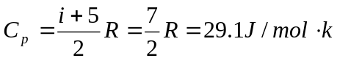
（3）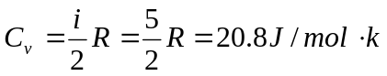
4、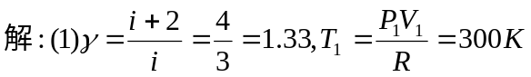
由绝热过程方程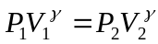，得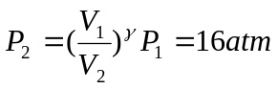
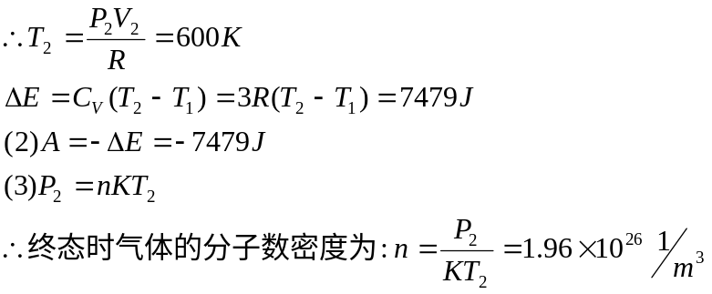
5、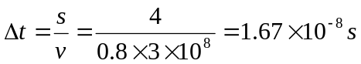 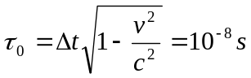
6、